Отчет Никольской средней школы о проведенных мероприятиях по разъяснительной работе о функционировании телефона «Доверие 111»
На основании приказа районного отдела образования Буландынского района № 278 от 29 марта 2018 года «О функционирование телефона Доверие 111» в Никольской средней школе были проведены мероприятия:
- Была размещена информация на стенде «Доверие 111»
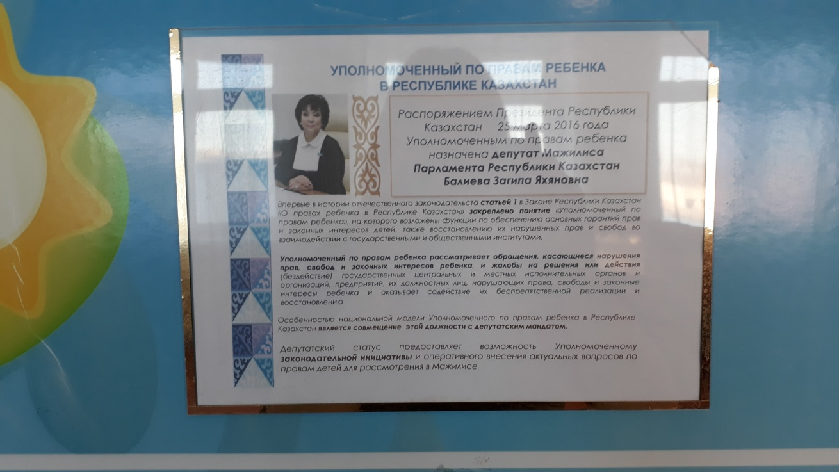
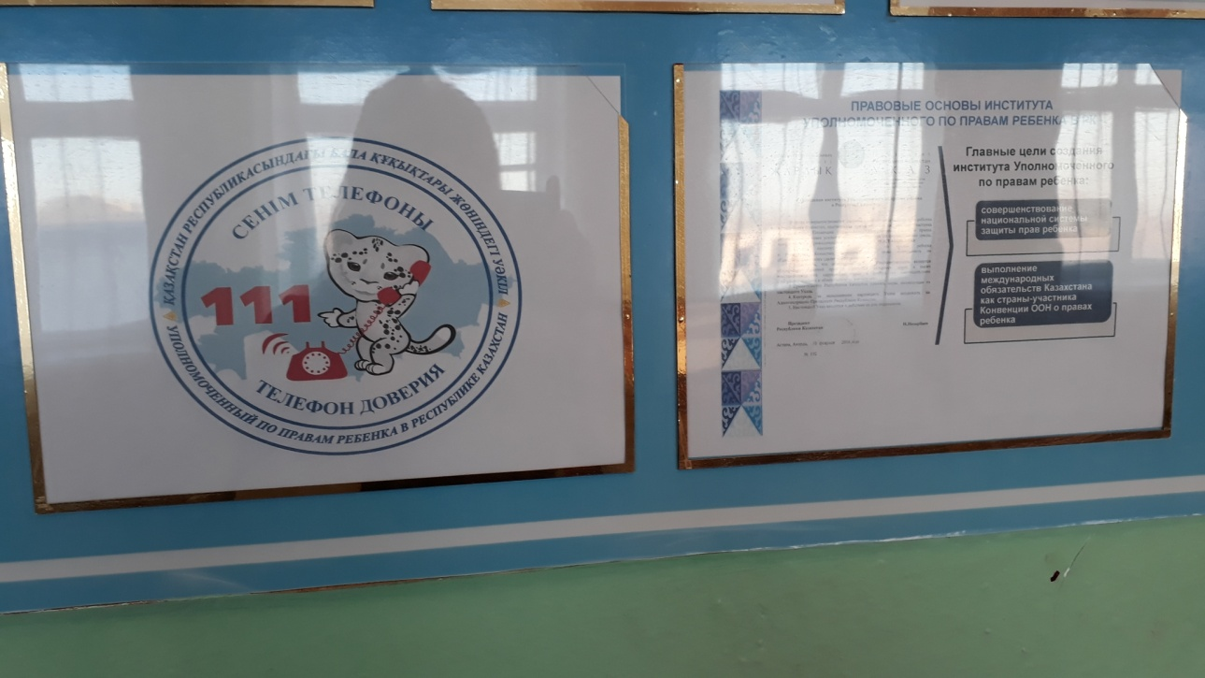
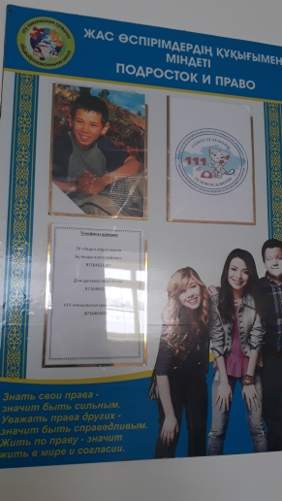
- 3.04. Зам директора по ВР Целковская Н.А. и координатор ДЮО Амангелды Манар для учащихся 5 -11 классов провели урок «Доверие 111». На котором рассказала о функционировании службы «Доверие 111»
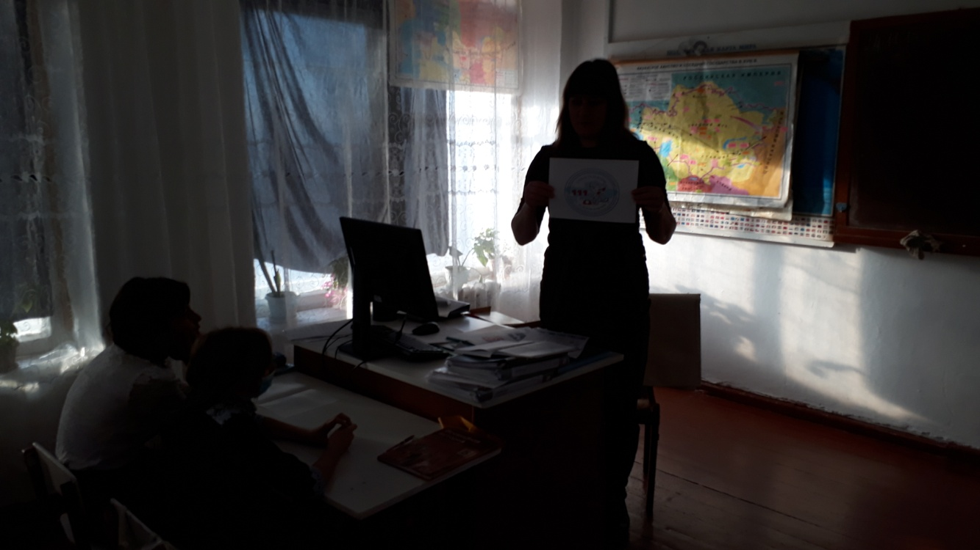
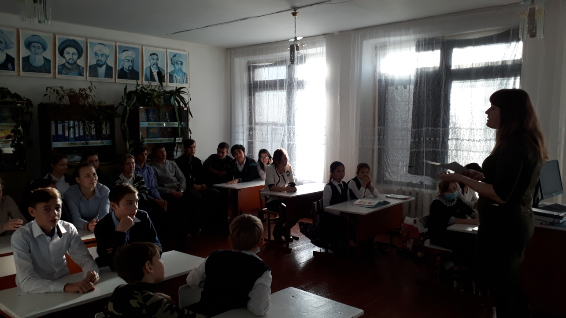
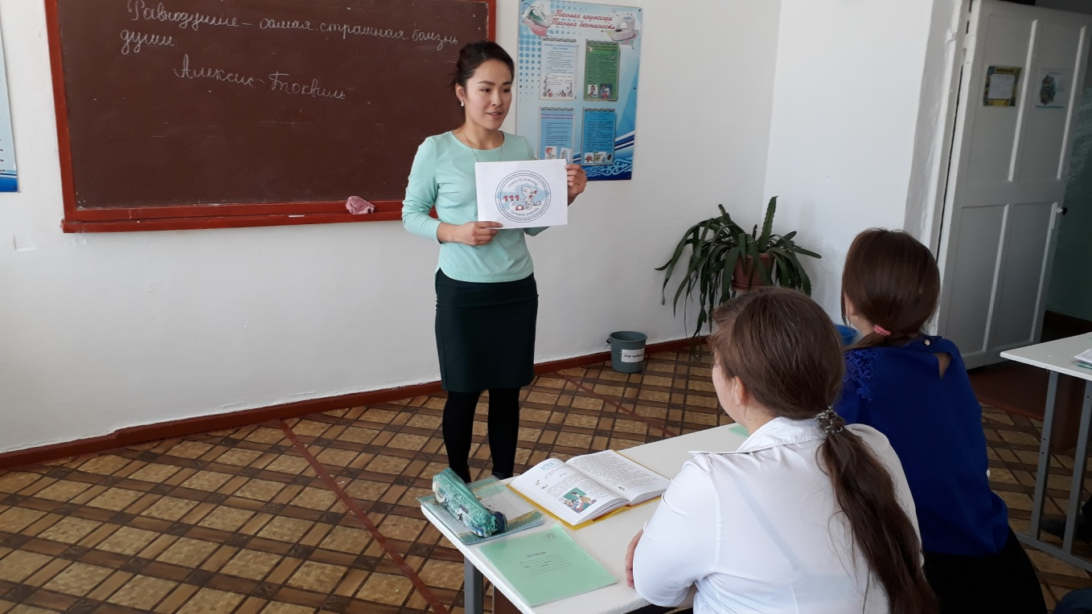
  - на линейке зам директора по ВР Целковская Н.А. и Шарина Е.Е. повторно оповестили учащихся 1-11 классов о функционировании телефона доверия в школе, районном отделе образования, детском доме творчества.
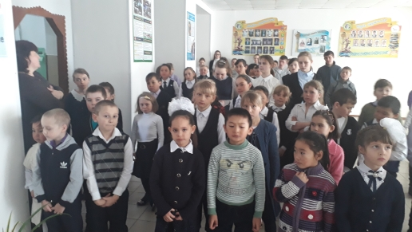

Зам директора по ВР ____________ Целковская Н.А.

